基于iBeacon的博物馆智慧导游系统的使用说明

1 部署的环境
1.1 硬件环境
名称 | 说明
CPU | 2.0GHZ
内存 | 4G
网络 | 4M

1.2 软件环境
名称 | 说明
开发平台 | eclipse
系统环境 | Microsoft Windows 7
JDK环境 | JDK1.8
数据库 | MySQL

- 部署的步骤

2.1新建Mysql数据库，名称为beaconsys（默认编码即可）,如图：

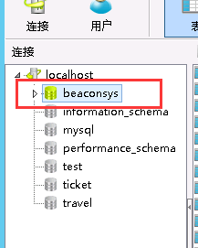

2.2 在数据库中导入beaconsys.sql脚本
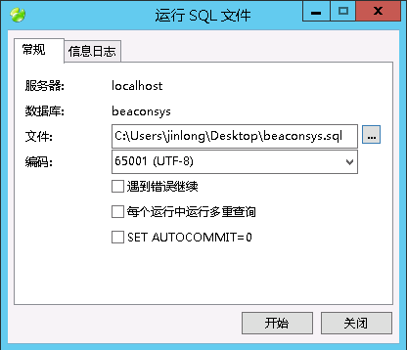

  - 把项目war包复制到tomcat下的webapps目录下:

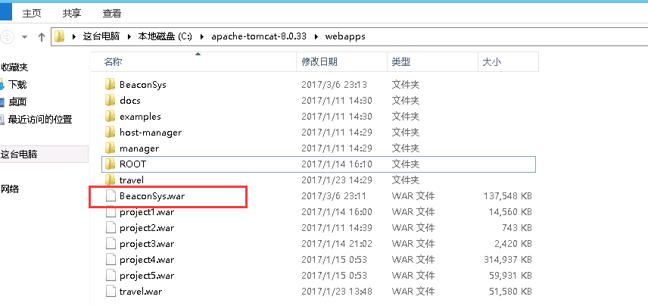

2.4 启动tomcat:
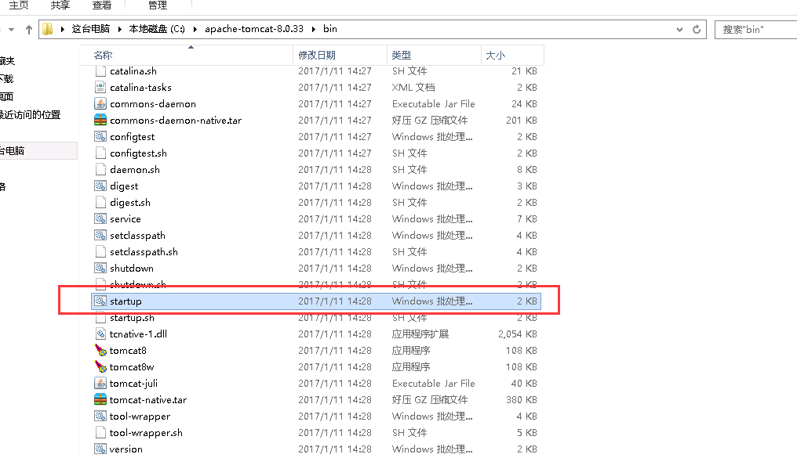
2.5 启动编译完成:
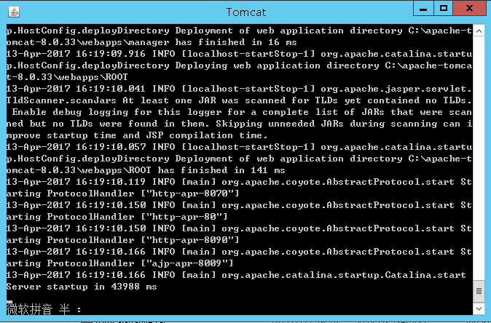

3 用户操作
3.1 打开浏览器。
3.2 输入地址：http://localhost;8080/BeaconSys ，点击进入登录界面，如图所示。
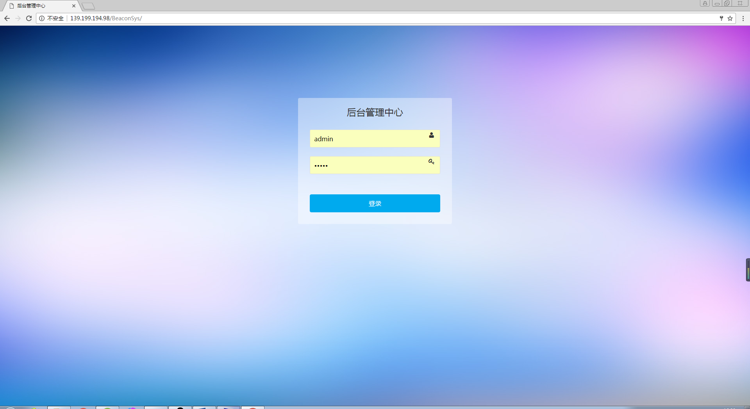
3.3 输入帐号密码登录进入主界面，就可以对数据进行管理，如图所示。
